Муниципальное бюджетное образовательное учреждение
Борисоглебского городского округа
Борисоглебская общеобразовательная школа №11

Творческий проект
«Растение в интерьере моего дома»

Выполнила ученица
Батаева Юлия
6 «Б»
Руководитель: учитель
Тюрина Елена Викторовна

г. Борисоглебск 2020 г.
2 страница.
Содержание

- Обоснование выбора темы. Проблемная ситуация……………...….…….……...……………………………………..
- Цель и задачи проекта………………………………………………………
- Теоретическое сведение………………………………………………….....
- Исследование………………………………………………………………...
- Выбор лучшей идеи…...………………………………………………….....
- Условия содержания выбранного комнатного растения………………….
- Результат проделанной работы………………………………….………….
- Источники информации, используемые при выполнении проекта………

3 страница.
Основание выбора темы.
Проблемная ситуация.

- Я живу на окраине города в частном доме с 2 этажами. Вокруг нашего дома много деревьев и цветов, а под окнами первого этажа есть клумба. Выглядываешь из окна, а вокруг красота. Я заметила, что очень грустно видеть пространство без растительности. В моей комнате очень тускло, а когда не светил солнышко и вовсе серость. Поискав в интернете способы разнообразить комнату, я увидела, как можно использовать растения в интерьере. Это называется фитодизайном. Не долго думая, решила попробовать себя в роли фитодизайнера.

4 страница.
Цель проекта.
Изучить вопрос о применении растений для оформления жилища и приобрести растение, соответствующее интерьеру моего дома.

Задачи проекта:
- узнать в Интернете, где можно приобрести комнатные растения.
------------------------------------------
- подобрать несколько растений с целью их дальнейшего приобретения, узнать их биологические названия.
-----------------------------------------
- ознакомиться с помощью интернет – ресурсов с технологиями выращивания этих растений.
-----------------------------------------
- выбрать из изученных растений одно, наиболее подходящее для условий нашего дома.
----------------------------------------
- использовать данные моего исследования для дальнейшего ухода за растением.

5 страница.
Теоретические сведения о дизайне.
- Дизайн (англ. design) – замысел, умысел, план, цель, намерение, творческий замысел, проект, чертеж, расчет, конструкция; эскиз, рисунок, узор, композиция, искусство композиции, произведение искусства; очерчивать, набрасывать, размечать, маркировать, планировать, набрасывать план в уме, цель, сделать предварительный набросок для конструирования чего-либо.

- Дизайн – это специфический род проектной деятельности, объединивший художественно-предметное творчество и научно-обоснованную инженерную практику в
сфере индустриального производства.

- Дизайнеры интерьеров используют множество приемов для придания эстетического облика помещениям. Для неординарного и динамического оформления площадей часто используется фитодизайн – это грамотное размещение растений и их композиций в интерьере. Этот термин дословно переводится как «конструирование» с помощью растений. Это не просто растения в горшках на подоконнике или на напольных подставках – это композиции и зеленые «острова», которые дополняют интерьер и функционируют с ним.
- Чаще всего элементы фитодизайна вы можете встретить в крупных торговых центрах, офисах, салонах красоты, гостиницах и других общественных местах. Встречаются довольно оригинальные приемы, которые можно позаимствовать для оформления своего жилища.

6 страница.
У меня не было возможности посетить цветочный магазин, так что я решила поискать нужную мне информацию и узнать о разнообразии цветов с помощью Интернета.
Многообразие цветов поражает!

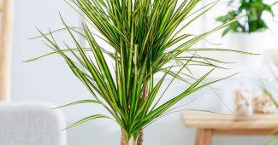
Драцена

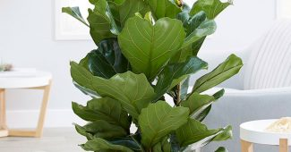
Фикус лировидный

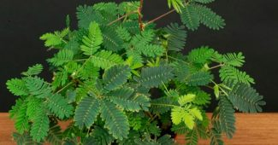
Мимоза

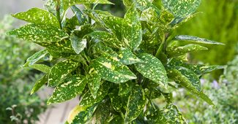
Акуба

7 страница
Выбор лучшей идеи.

Изучая комнатные растения я узнала, что за ними нужен тщательный уход, особое кол-во влаги, особое место с определённым освещением и определённая температура.
Решение: Я посоветовалась с родителями и мы решили, что цветок всё-таки нужен.

Выбор конкретного растения:
Я долго выбирала растение, которое пришлось бы мне по душе, радовало глаз и хорошо выглядело бы.
На моём подоконнике весь день есть солнечные лучи. Растение, которое я выберу, должно любить свет и быть некапризное в плане влаги.
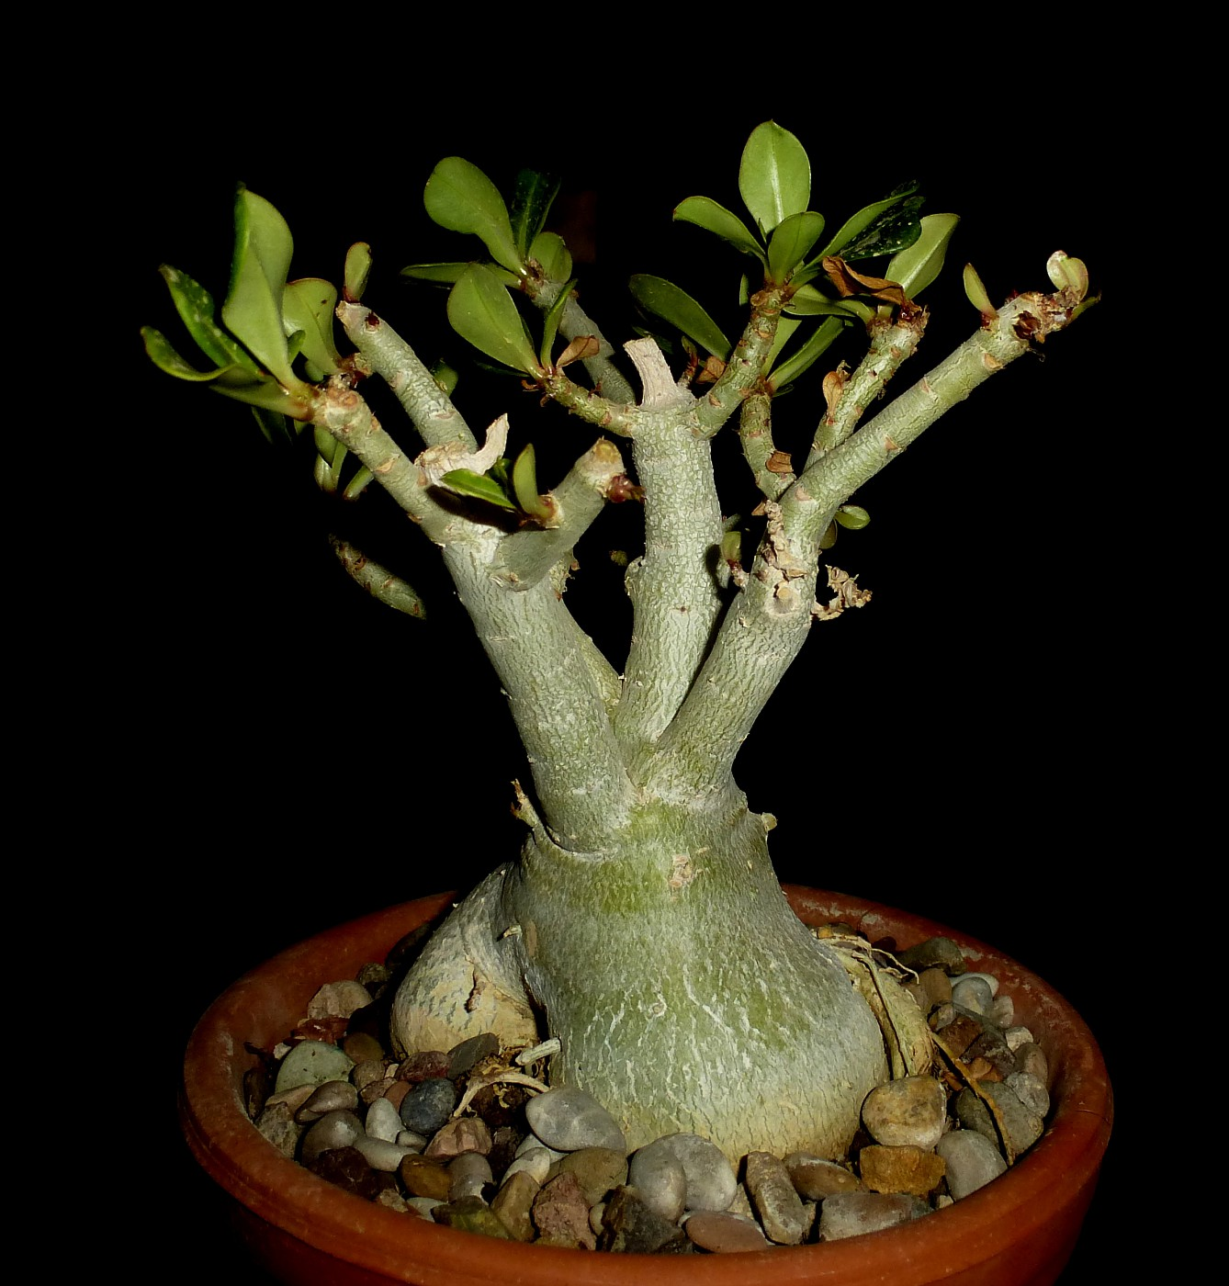
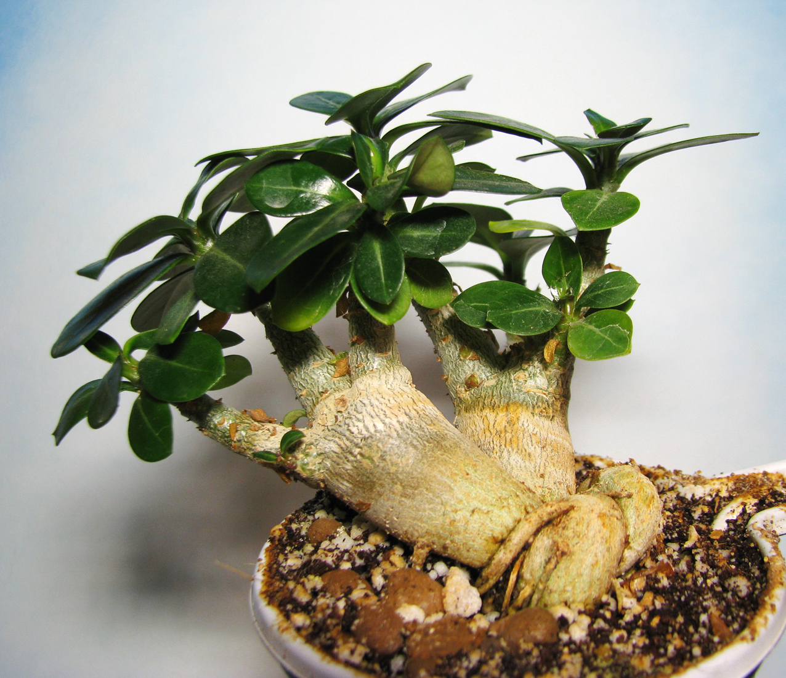
Адениум
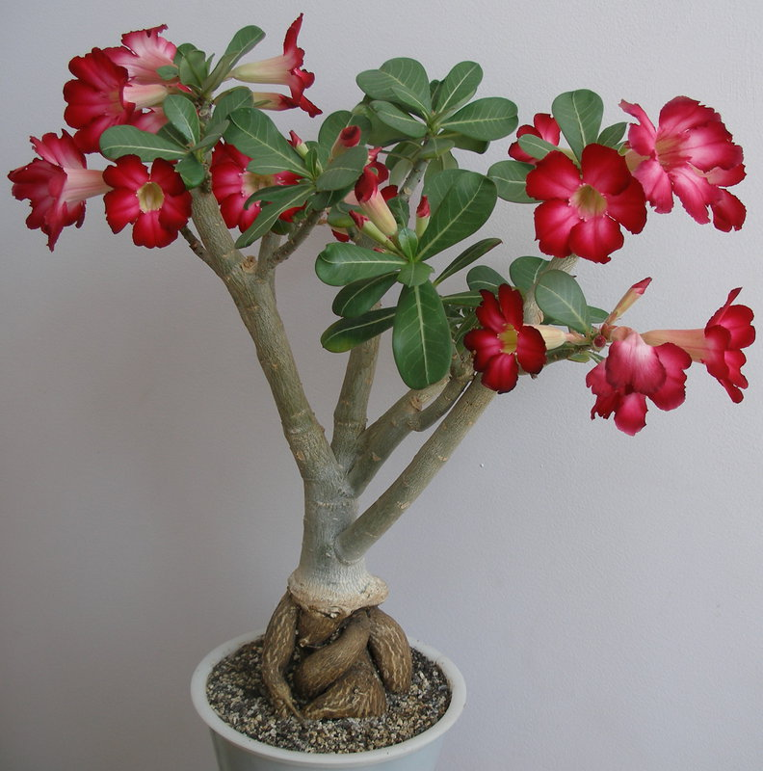

Мои исследования показали, что это растение идеально подходит к моему интерьеру, а его цветы пришлись мне по нраву.

8 страница
Условия содержания растения.
Вот что я узнала:

Освещенность. Нуждается в ярком солнечном свете.
Температурный режим. Во время интенсивного роста ― от 25 до 30 градусов, в период покоя ― от 12 до 15 градусов.
Полив. Проводят только после того, как почвосмесь полностью просохнет.
Влажность воздуха. Она должна быть повышенной, тем более в период интенсивного роста.
Удобрение. Подкармливают на протяжении всего периода вегетации 1 раз в 4 недели, для этого используют минеральные удобрения для комнатных цветущих растений.
Период покоя. В ноябре–марте.
Пересадка. Молоденькие кусты надо пересаживать каждый год, а взрослые ― только когда это нужно.
Почвосмесь. Дерновая почва, смешанная с керамзитом крупной фракции либо с битыми кирпичами.
Размножение. Генеративным (семенным) способом либо вегетативным: черенкованием, прививкой либо отводками.
Вредные насекомые. Щитовки, мучнистые червецы, паутинные клещи.
Заболевания. Культура обладает высокой устойчивостью к заболеваниям. Однако куст может начать терять листву из-за сквозняка, резкого снижения температуры и внезапной перемены условий содержаний.
Свойства. Сок растения ядовит.

9 страница
Результат проделанной работы
Вывод.
Адениум – растение, которое очень хорошо мне подходит. Оно требует не особо много внимания.
Сейчас этот цветок уже есть в моей комнате. Даже своим зелёным видом он добавляет комнате жизнь. Я не думала, что одного растения хватит, но оно превзошёл все мои ожидания.
Самооценка и оценка.
Мне понравилось выполнять эту работу. Люблю, когда реальность превосходит ожидания. Быть фитодизайнером очень интересно!

10 страница
Источники информации.
  - https://rastenievod.com/adenium.html
  - https://zen.yandex.ru/media/gardenzoo/chto-takoe-fitodizain-5c2725185c17e000a985a2a1?utm_source=serp
  - https://zen.yandex.ru/media/id/5d1c6a84042b2200ad9cd6d2/chto-takoe-dizainproekt-dlia-chego-on-nujen-i-chem-otlichaetsia-ot-nabora-kartinok-5d3fecd7dfdd2500ac963b4e?utm_source=serp

